Sky Tower Wrocław - atrakcja Wenecji Północy
Jest wiele miast określanych Wenecją Północy, należą do nich Amsterdam i Sankt Petersbursg, jednak żadna z nich nie posiada takiej atrakcji jaką jest Sky Tower Wrocław!

Pierwszy drapacz chmur - Sky Tower Wrocław

Chcesz odwiedzić Wrocław? Nic dziwnego, jest to naprawdę piękne miasto w którym możesz się zakochać! Nie bez przyczyny jest on określany Wenecją Północy i stawiany obok takich miast jak Sankt Petersburg czy Amsterdam. Jednak jest coś, co wyróżnia nasz Polski odpowiednik od tych zagranicznych - przedstawiamy Sky Tower Wrocław.

Sky Tower Wrocław - wyróżniający się punkt miasta
Jest to pierwszy z drapaczy chmur który powstał we Wrocławiu, oraz jeden z najwyższych budynków w mieście! Posiada on aż 212 metrów wysokości, co zdecydowanie wyróżnia się na panoramie miasta. Dodatkowo posiada on punkt widokowy który znajduje się na 49 piętrze a krajobrazy które możemy stamtąd zobaczyć, robią olbrzymie wrażenie, niezależnie od pory roku! Nie bez przyczyny Sky Tower Wrocław jest odwiedzany przez 300 tysięcy osób rocznie - to jeden z najważniejszych punktów turystycznych obecnych w tym mieście, a przez swoją wyjątkowość świetnie sprawdza się do różnego rodzaju sesji fotograficznych albo jako sceneria do zaręczyn dla zakochanych par. Budynek oraz widoki z niego szczególnie ładnie prezentują się podczas wschodów i zachodów słońca, kiedy całe miasto jest przepięknie i malowniczo oświetlone.

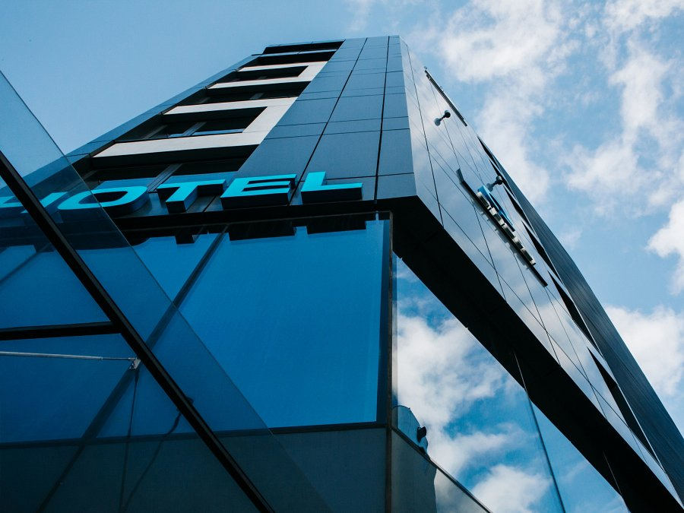
Odwiedź Wrocław już dzisiaj!
Wiecie, że Sky Tower Wrocław możecie zobaczyć nawet Śnieżkę, Chełmiec czy Ślężę? Wrocław jednak to dużo więcej niż jeden wieżowiec, nieważne jak urokliwy. Odwiedź sam to miasto i przekonaj się, co ma Ci do zaoferowania, a wcześniej sprawdź ofertę QHotel Wrocław. Na pewno znajdziesz świetny nocleg dla siebie!

